苏州大学实验报告
院、系 | 计算机学院 |  | 年级专业 |  | 14计科 |  | 姓名 | 沈家赟 | 学号 | 1427405017
课程名称 |  | 人工智能与知识工程 |  |  |  |  |  |  | 成绩
指导教师 |  | 熊得意 |  | 同组实验者 |  | 无 |  | 实验日期 | 2016年11月25日

实 验 名 称 | 实验四 基于循环神经网络的语言模型实验

- 实验目的
1、学习使用torch，练习循环神经网络；
- 实验内容
1. 写一个程序，在一个给定的语料库上训练一个tri-gram语言模型
2. 根据这个语言模型，生成一个1000个单词的文本
3. 下载一个rnn lstm，在给定文本中训练一个neural language model，然后根据该model生成一段文本
http://karpathy.github.io/2015/05/21/rnn-effectiveness
https://github.com/karpathy/char-rnn

- 实验步骤和结果
1、找到github上的char-rnn
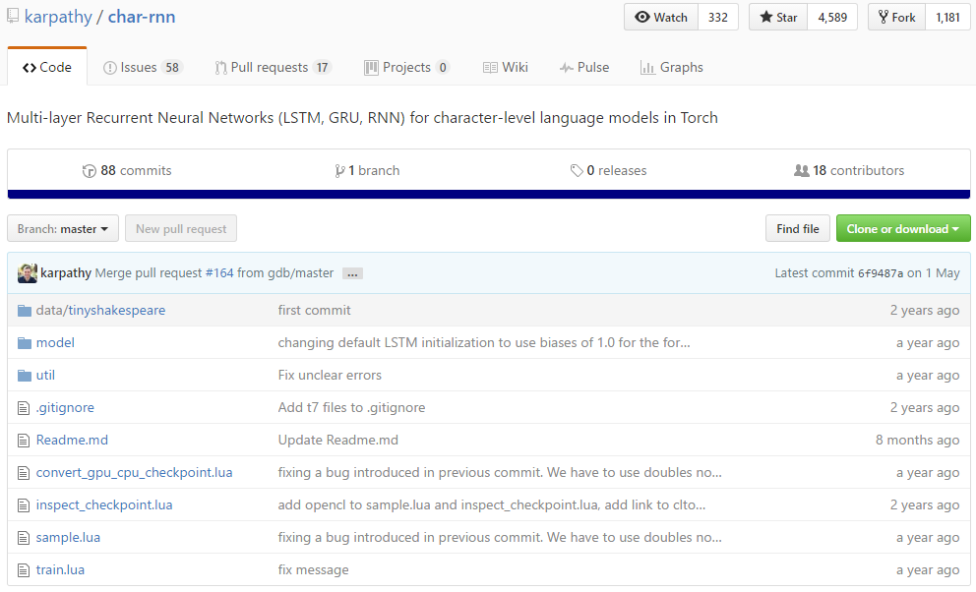
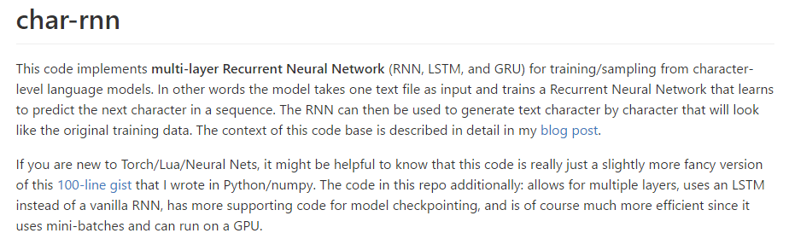
2、安装torch等组件
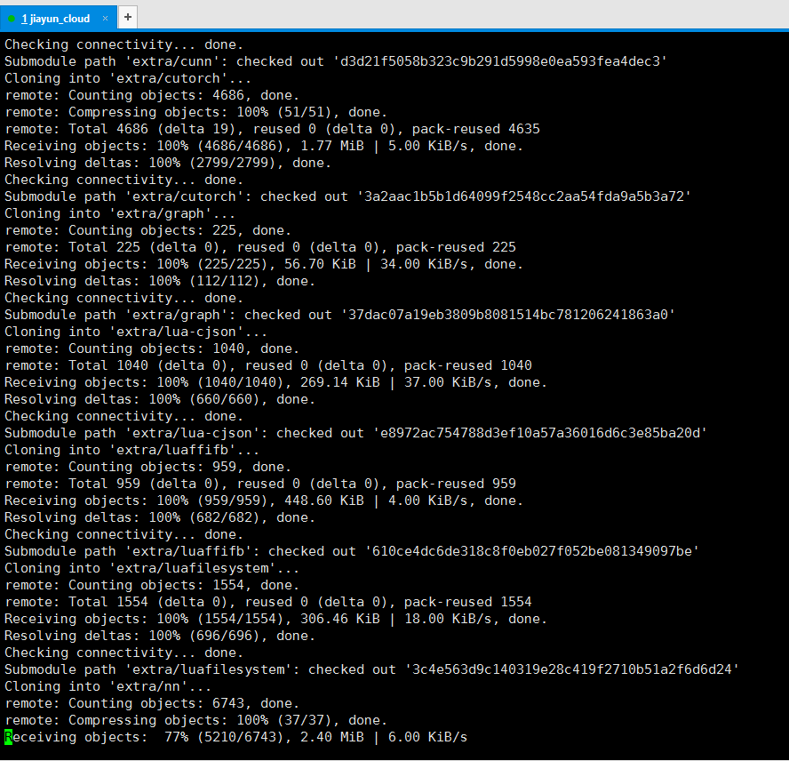
安装配置命令如下：
$ curl -s https://raw.githubusercontent.com/torch/ezinstall/master/install-deps | bash
$ git clone https://github.com/torch/distro.git ~/torch --recursive
$ cd ~/torch;
$ ./install.sh # and enter "yes" at the end to modify your bashrc
$ source ~/.bashrc

安装过程中因链接问题遇到错误问题，连续几次重新删除再安装也仍然无法安装。（获取包时提前遇到EOF）。

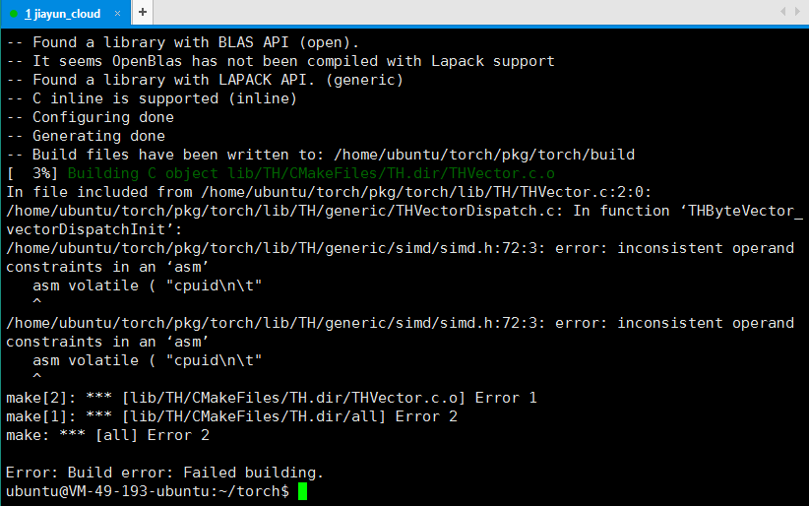
网络读取early EOF问题解决后，又出现了openBLAS编译问题，以及asm编译出错。

我查找了网上的资料并和同学探讨，得知可能与ubuntu server不合，我尝试了在虚拟机中再次安装，并依照（http://www.linuxdiyf.com/linux/18979.html ）提供的思路安装。

git clone https://github.com/torch/distro.git ~/torch --recursive
cd ~/torch;
bash install-deps;
./install.sh
source ~/.bashrc
source ~/.profile
注意：在执行 bash install-deps; 时会遭遇报错，与openBLAS有关，无视、跳过。
再执行 ./install.sh 即可顺利安装。
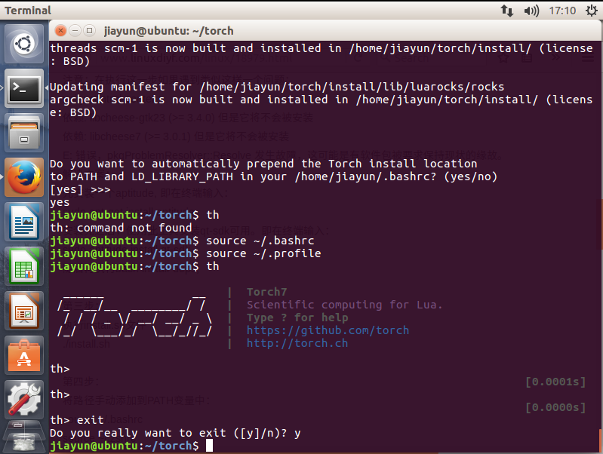

数据：
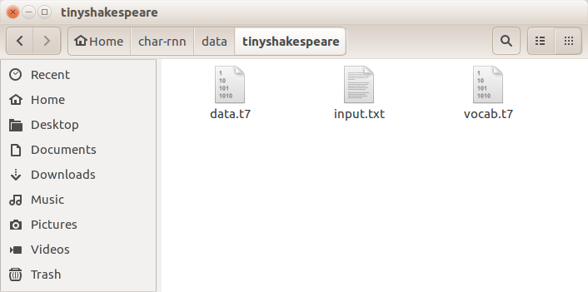
char-rnn-master 包中附带了测试数据——input.txt，包含约1M的英文语料数据；

3、训练（Training）
使用train.lua脚本可以训练神经网络模型
$ th train.lua -gpuid -1
-gpuid参数是设置使用的GPU，-1为不采用GPU运算，本实验中使用CPU运算。

成功开始计算：
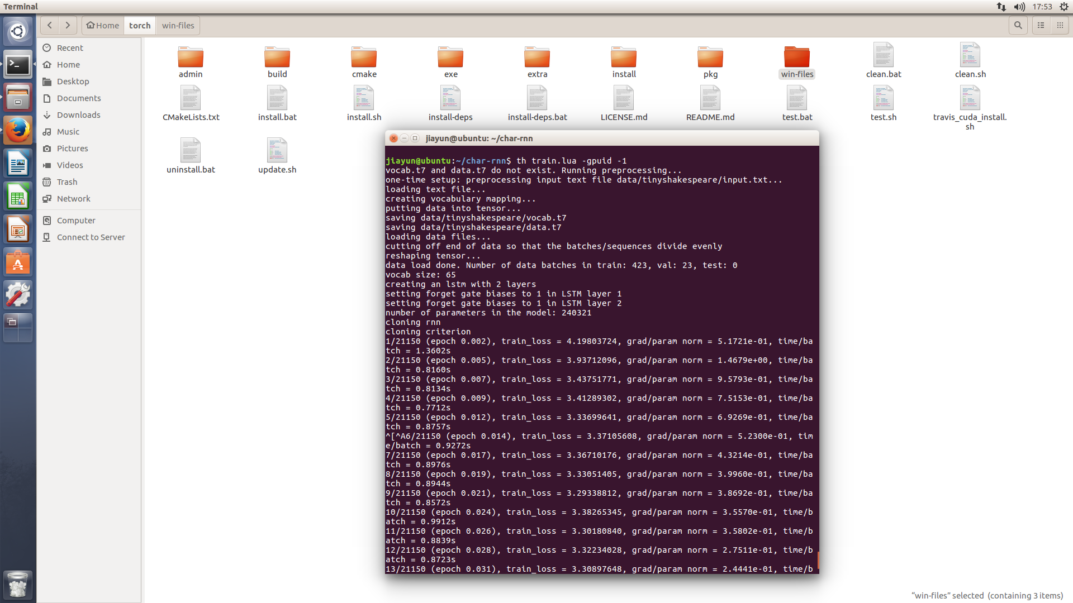

循环计算中：
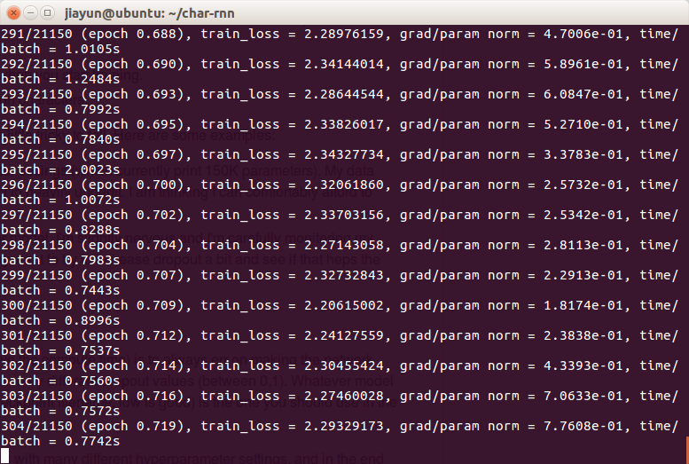

由于ubuntu server上死活装不上，只好再ubuntu虚拟机里测试，平均每次需要计算0.8秒左右，实际需要执行21150次，预计实际耗时将在5小时以上。

训练目录及参数设置：
$ th train.lua -data_dir data/some_folder -rnn_size 512 -num_layers 2 -dropout 0.5

-gpuid 不设置则默认为0，使用GPU；
-data_dir 设置训练语料的数据路径；
-rnn_size 设置循环神经网络大小尺寸；
-num_layers 设置神经网络层数；

经过漫长的等待，终于训练完成。
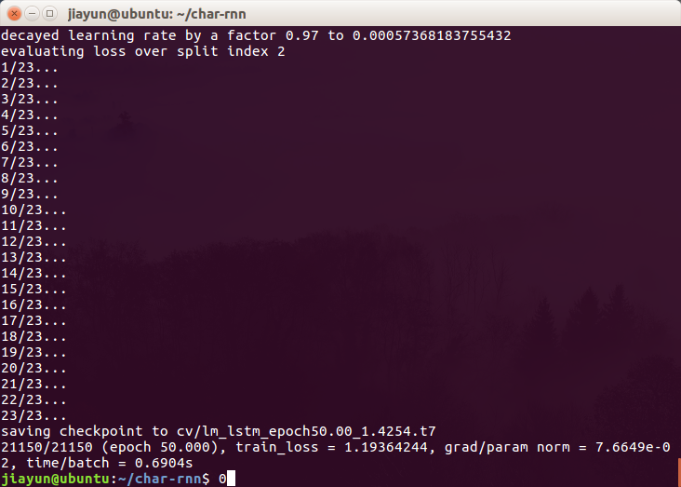
训练结果如图所示。

样本：
生成的checkpoint在子目录cv中，如图：
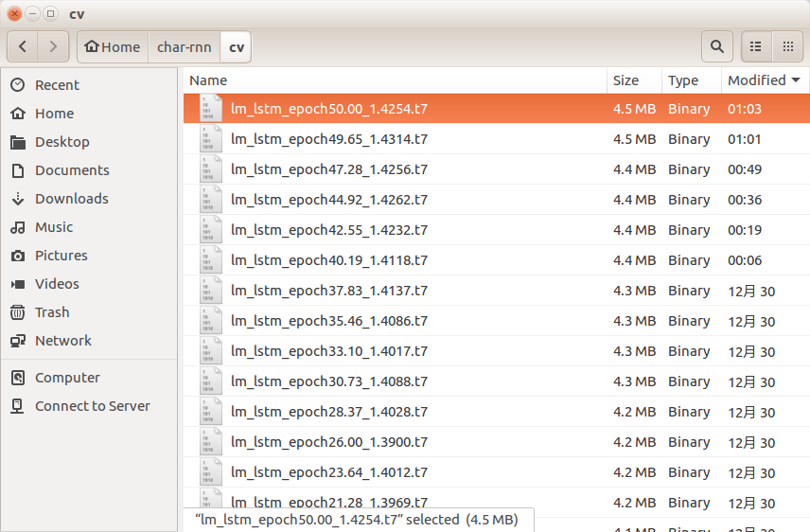

通过：
th sample.lua cv/lm_lstm_epoch50.00_1.4254.t7 -gpuid -1
即可实现样本输出（sample）；

此文件为本机生成的checkpoint文件名，因具体情况而需要调整。
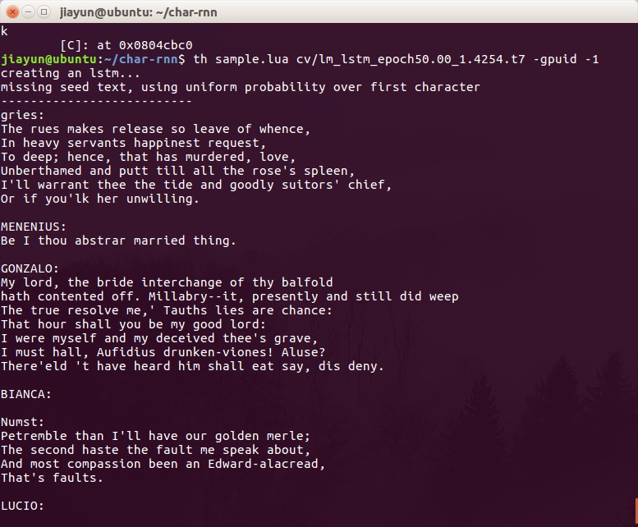
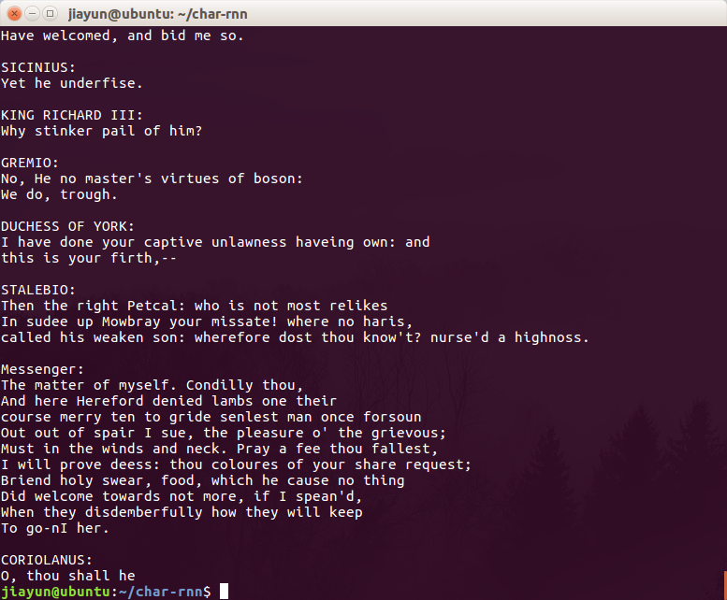

短对话文本如下：

jiayun@ubuntu:~/char-rnn$ th sample.lua cv/lm_lstm_epoch50.00_1.4254.t7 -gpuid -1
creating an lstm...
missing seed text, using uniform probability over first character
--------------------------
gries:
The rues makes release so leave of whence,
In heavy servants happinest request,
To deep; hence, that has murdered, love,
Unberthamed and putt till all the rose's spleen,
I'll warrant thee the tide and goodly suitors' chief,
Or if you'lk her unwilling.

MENENIUS:
Be I thou abstrar married thing.

GONZALO:
My lord, the bride interchange of thy balfold
hath contented off. Millabry--it, presently and still did weep
The true resolve me,' Tauths lies are chance:
That hour shall you be my good lord:
I were myself and my deceived thee's grave,
I must hall, Aufidius drunken-viones! Aluse?
There'eld 't have heard him shall eat say, dis deny.

BIANCA:

Numst:
Petremble than I'll have our golden merle;
The second haste the fault me speak about,
And most compassion been an Edward-alacread,
That's faults.

LUCIO:

PARIS:
Pray, be undranced, that's a pophes' hatceful
palenter'd with a time becaunts for war I am to him.

Second Gentleman:
His youth and chambers, I did.

POLIXENES:
HEswere, good death! they say, my lords, but love's before.

DUCHESS:
What, with't me spare,
Have welcomed, and bid me so.

SICINIUS:
Yet he underfise.

KING RICHARD III:
Why stinker pail of him?

GREMIO:
No, He no master's virtues of boson:
We do, trough.

DUCHESS OF YORK:
I have done your captive unlawness haveing own: and
this is your firth,--

STALEBIO:
Then the right Petcal: who is not most relikes
In sudee up Mowbray your missate! where no haris,
called his weaken son: wherefore dost thou know't? nurse'd a highnoss.

Messenger:
The matter of myself. Condilly thou,
And here Hereford denied lambs one their
course merry ten to gride senlest man once forsoun
Out out of spair I sue, the pleasure o' the grievous;
Must in the winds and neck. Pray a fee thou fallest,
I will prove deess: thou coloures of your share request;
Briend holy swear, food, which he cause no thing
Did welcome towards not more, if I spean'd,
When they disdemberfully how they will keep
To go-nI her.

CORIOLANUS:
O, thou shall he

< 实验成功 >

- 实验总结
本次实验是基于神经网络的机器翻译实验，借助Torch工具及1M左右的语料数据实现三元模型（trigram）的英文机器翻译。
实验通过学习安装、使用（Train, Sample），成功地实现了语料训练和短对话样本输出。这份实验虽然过程遇到了诸多困难， 但结果令我眼前一亮，藉此，循环神经网络给我留下了很深的印象。

